Contrôles LISTVIEW et DATAGRIDVIEW (et MonthCalendar)

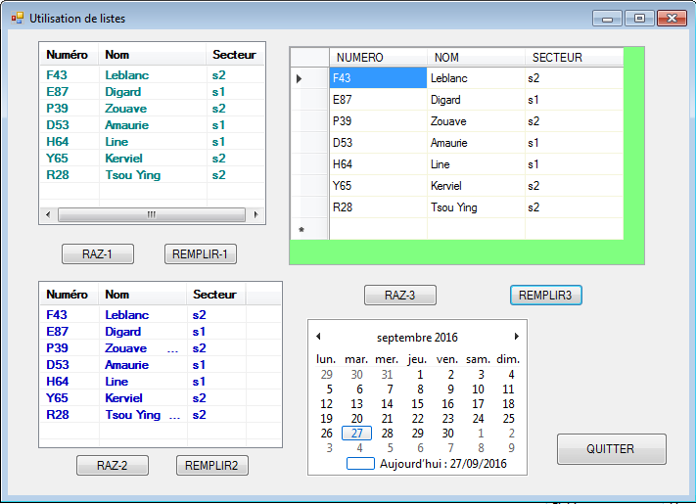
lstAgent
(listView)
listView1
dataGridView
MonthCalendar

Public Class frmlistview
---------------------------------------------------------------------
Private Sub btnQuitter_Click(ByVal sender As System.Object, ByVal e As System.EventArgs) Handles btnQuitter.Click
Me.Close()
End Sub
------------------------------------------------------------------------------
Private Sub btnRAZ1_Click(ByVal sender As System.Object, ByVal e As System.EventArgs) Handles btnRAZ1.Click
lstViewAgent.Items.Clear()
End Sub

------------------------------------------------------------------------------

Private Sub btnRemplir1_Click(ByVal sender As System.Object, ByVal e As System.EventArgs) Handles btnRemplir1.Click
'Remplissage du ListView à partir du fichier

'Lecture du fichier et affichage des "lignes" / enregistrements
Dim vagent As New agent
Dim n As Integer : n = 1 ' rang ou position de l'enregistrement

ouvrir_fichier_agents()

Dim Ligne As ListViewItem = New ListViewItem(New String() {vagent.agNum, vagent.agNom, vagent.agSecteur})

'Affichage des NOMS des colonnes (entêtes: columnHeads)
lstViewAgent.GridLines = True ' On affiche la grille du lstView
lstViewAgent.View = View.Details ' Affichage du listview

While Not EOF(1)
FileGet(1, vagent, n) ' Lecture d’un enregistrement
' Affichage de la ligne dans la listView
Ligne = New ListViewItem(New String() {vagent.agNum, vagent.agNom, vagent.agSecteur})
lstViewAgent.Items.Add(Ligne)
n = n + 1
End While

Me.Show()

fermer_fichier_agents()
End Sub
-----------------------------------------------------------------------------
Private Sub fermer_fichier_agents()
' Fermeture du fichier
FileClose(1)
End Sub
-----------------------------------------------------------------------------
Private Sub ouvrir_fichier_agents()
Dim vagent As New agent
' Dernier paramètre de la fonction FileOpen : longueur = Len(enregistrement) en octets
'Ouverture du fichier en lecture/écriture (OpenAccess.ReadWrite)
FileOpen(1, "C:\agents1.txt", OpenMode.Random, OpenAccess.ReadWrite, OpenShare.LockRead, Len(vagent))
End Sub
----------------------------------------------------------------------------------------
Private Sub Button1_Click_1(ByVal sender As System.Object, ByVal e As System.EventArgs) Handles btnRemplir2.Click
'Remplissage du ListView à partir du fichier

'Lecture du fichier et affichage des "lignes" / enregistrements
Dim vagent As New agent
Dim n As Integer : n = 1 ' rang ou position de l'enregistrement

ouvrir_fichier_agents()

Dim Ligne As ListViewItem = New ListViewItem(New String() {vagent.agNum, vagent.agNom, vagent.agSecteur})

'Affichage des NOMS des colonnes (entêtes: columnHeads)

ListView1.View = View.Details

lstViewAgent.GridLines = True ' On affiche la grille du lstView
ListView1.Columns.Add("Numéro", 60, HorizontalAlignment.Left)
ListView1.Columns.Add("Nom", 90, HorizontalAlignment.Left)
ListView1.Columns.Add("Secteur", 60, HorizontalAlignment.Left)

While Not EOF(1)

FileGet(1, vagent, n) ' Lecture d’un enregistrement
' Affichage de la ligne dans la listView
Ligne = New ListViewItem(New String() {vagent.agNum, vagent.agNom, vagent.agSecteur})
ListView1.Items.Add(Ligne)

n = n + 1
End While

Me.Refresh()

fermer_fichier_agents()
End Sub

Private Sub ListView1_SelectedIndexChanged(ByVal sender As System.Object, ByVal e As System.EventArgs) Handles ListView1.SelectedIndexChanged

End Sub
-------------------------------------------------------------------------------
Private Sub Button2_Click(ByVal sender As System.Object, ByVal e As System.EventArgs) Handles Button2.Click
ListView1.Items.Clear()
End Sub
-----------------------------------------------------------------------------------
Private Sub Button3_Click(ByVal sender As System.Object, ByVal e As System.EventArgs) Handles Button3.Click
dtagridView1.Rows.Clear()
End Sub
-----------------------------------------------------------------------------------
Private Sub Button4_Click(ByVal sender As System.Object, ByVal e As System.EventArgs) Handles Button4.Click
dtagridView1.Show()
'Remplissage du ListView à partir du fichier

'Lecture du fichier et affichage des "lignes" / enregistrements
Dim vagent As New agent
Dim n As Integer : n = 1 ' rang ou position de l'enregistrement
Dim trouve As Boolean = False

ouvrir_fichier_agents()

Dim ligne() As String = {"", "", ""}

'Affichage des NOMS des colonnes (entêtes: columnHeads)

dtagridView1.Visible = True

' lstViewAgent.GridLines = True ' On affiche la grille du lstView
dtagridView1.GridColor = Color.Beige

While Not EOF(1)
FileGet(1, vagent, n) ' Lecture d’un enregistrement
' Affichage de la ligne dans la listView
ligne = New String() {vagent.agNum, vagent.agNom, vagent.agSecteur}
dtagridView1.Rows.Add(ligne)
n = n + 1
End While

Me.Refresh()

fermer_fichier_agents()
End Sub
End Class

